


شرح وتفسير نماذج استمارات التشكيلات المدرسية لمشرف الادارة المدرسية
في مكة المكرمة
أ. ماجد الغامدي



الهدف من الملف
توثيق الجهود والإنجازات الإدارية والتربوية التي تسهم في تطوير البيئة التعليمية وتحقيق الأهداف المدرسية بكفاءة وفاعلية.

الرؤيـــــة


تعليم متميز عالي الجودة بكوادر تعليمية مؤهلة لبناء مواطن معتز بقيمه الوطنية ومنافس عالمياً.

إتاحة التعليم للجميع ورفع جودة عملياته ومخرجاته؛ وتطوير بيئة تعليمية محفزة على الإبداع والابتكار لتلبية متطلبات التنمية؛ وتحسين حوكمة نظام التعليم وتطوير مهارات وقدرات منسوبيه، وتزويد المتعلمين بالقيم والمهارات اللازمة ليصبحوا مواطنين صالحين، مدركين لمسؤولياتهم تجاه الأسرة والمجتمع والوطن.
الرسالـــــة


السيرة الذاتية

البيانات الشخصية
الاسم
الهوية
تاريخ الميلاد |  | الهاتف
البريد الإلكتروني
البيانات العلمية
المؤهل |  | التخصص
التقدير |  | تاريخه
مسمى الوظيفة |  | الدرجة
المرحلة |  | تاريخ المباشرة
الرخصة المهنية

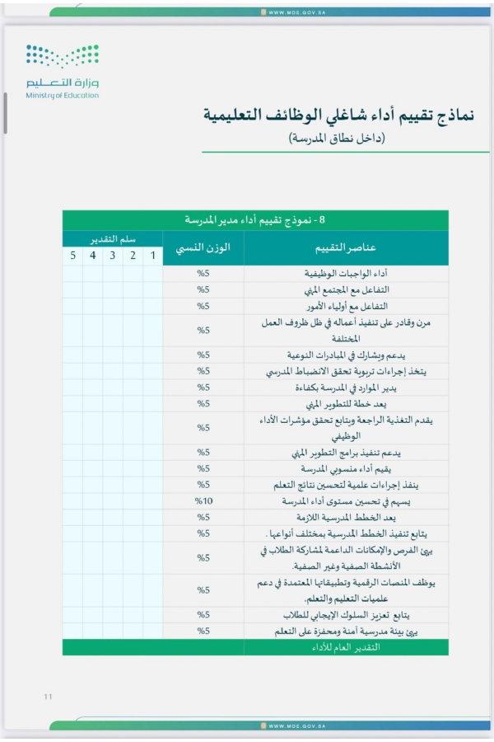


توثيق شواهد الأداء

أداء الواجبات الوظيفية | 5%
يطبق الأنظمة وقواعد السلوك الوظيفية وأخلاقيات بيئة التعلم، كما يعزز الانتماء والولاء للوطن، والقيم الوطنية، ويحافظ على خصوصية المعلومات المهنية وحماية البيانات والمعلومات التي تتعلق بالعمل أو الأنشطة المهنية من الوصول غير المصرح به والامتثال للقوانين واللوائح وسياسات واجراءات العمل التي تتوافق مع القوانين واللوائح المحلية والدولية.

الوصف | الشاهد

توثيق شواهد الأداء

التفاعل مع المجتمع المهني | 5%
المشاركة الفعالة في مجتمعات وشبكات التعليم تسهم في تبادل المعرفة وتطوير المهارات المهنية ، وتعزيز أفضل الممارسات التعليمية. يشمل ذلك:
- التعلم المستمر من خلال التطوير المهني وورش العمل، والدورات والمؤتمرات.
- التعاون والتواصل لبناء شبكات مهنية، تبادل الأفكار، ومواجهة التحديات التعليمية.
- الإسهام في التطوير عبر الأبحاث تطوير المناهج، ودعم السياسات التعليمية.
- الإرشاد والتوجيه بدعم المعلمين الجدد ومشاركة الخبرات
- التفكير الذاتي لتحسين الممارسات وبناء بيئة تعليمية تعزز التعلم المستمر والتطوير.

الوصف | الشاهد

توثيق شواهد الأداء

التفاعل مع أولياء الأمور | 5%
المساهمة في دعم وتحقيق بيئة تعليمية فعالة لتحسين التحصيل الدراسي للطلبة وتعزيز تجربتهم لدعم التطور التعليمي والشخصي لهم و يتضمن تفعيل قنوات اتصال فعالة مع أولياء الأمور المناقشة تقدم الطلبة والتحديات التي قد تواجههم، وتشجيع أولياء الأمور على المشاركة في العملية التعليمية، مثل المساعدة في الواجبات المنزلية وتوفير بيئة داعمة والتواصل المستمر مع أولياء الأمور باستخدام أساليب إيجابية لمناقشة التقدم العلمي والاجتماعي للمتعلمين وخطط التطوير المستقبلية للطلبة وإيجاد حلول مشتركة والاستجابة والاستماع إلى مخاوف أولياء الأمور والعمل بشكل تعاوني لمعالجتها.

الوصف | الشاهد

توثيق شواهد الأداء

مرن وقادر على تنفيذ أعماله في ظل ظروف العمل المختلفة. | 5%
قادر على مواجهة المواقف التي تنطوي على مخاطر ويتخذ قراره بناء على الحكم المنطقي.

الوصف | الشاهد

توثيق شواهد الأداء

يدعم ويشارك في المبادرات النوعية. | 5%
يدعم ويشارك في المبادرات النوعية. ويقيمها، ويسعى لتطورها.

الوصف | الشاهد

توثيق شواهد الأداء

يتخذ إجراءات تربوية تحقق الانضباط المدرسي. | 5%
يشارك في تطبيق قواعد السلوك والمواظبة وفق الضوابط المنظمة واتخاذ الإجراءات التربوية التي تحقق الانضباط المدرسي. ويقيمها ويطورها بالمشاركة مع فرق العمل بالمدرسة.

الوصف | الشاهد

توثيق شواهد الأداء

يدير الموارد في المدرسة بكفاءة. | 5%
يدير الموارد في المدرسة ويخطط الأعمال اللجان وفرق العمل ويوزع المهام بين أعضاء الهيئة التعليمية والإدارية في المدرسة بكفاءة وعدالة وموضوعية.

الوصف | الشاهد

توثيق شواهد الأداء

يعد خطة للتطوير المهني . | 5%
وضع الخطط المناسبة لتحقيقها وتطبيقها من أجل تحسين أدائهم.

الوصف | الشاهد

توثيق شواهد الأداء

يقدم التغذية الراجعة ويتابع تحقق مؤشرات الأداء الوظيفي. | 5%
استخدام منهجية واضحة لقياس مدى تقدم مؤشرات الأداء مع تقديم توصيات واضحة لتحسين أداء منسوبي المدرسة.

الوصف | الشاهد

توثيق شواهد الأداء

يدعم تنفيذ برامج التطوير المهني. | 5%
يقوم مجالات التطوير المهني ويقيس أثرها ويطورها.

الوصف | الشاهد

توثيق شواهد الأداء

يقيم أداء منسوبي المدرسة. | 5%
يقيم الأداء الوظيفي لمنسوبي المدرسة مستندا على مصادر التقويم والشواهد المناسبة. وتصنيفهم وفقاً المستويات الأداء ويساعد في بناء الخطط اللازمة لتطويرهم.

الوصف | الشاهد

توثيق شواهد الأداء

ينفذ إجراءات علمية لتحسين نتائج التعلم . | 5%
يشرف دائما على تشخيص مستويات الطلاب بأساليب متنوعة وتصنيفهم وفقاً النتائج التشخيص وبناء خطة متكاملة لتعزيز المتميزين ومعالجة الأكثر ضعفا.

الوصف | الشاهد

توثيق شواهد الأداء

يسهم في تحسين مستوى أداء المدرسة. | 10%
- تصنيف المدرسة في مستوى أداء التميز أو المتقدم.
- إذا كانت المدرسة في مستوى الانطلاق تحقق المدرسة تقدمًا في المعايير قياسًا على المستوى السابق بنسبة 5 %.
- إذا كانت المدرسة في مستوى التهيئة تحقق المدرسة تقدمًا في المعايير قياساً على المستوى السابق بنسبة 10 % .

الوصف | الشاهد

توثيق شواهد الأداء

يعد الخطط المدرسية اللازمة . | 5%
يعد الخطط مكتملة وشاملة وفق منهجية علمية، ويقيمها ويضع لها خطط بديلة.

الوصف | الشاهد

توثيق شواهد الأداء

يتابع تنفيذ الخطط المدرسية بمختلف أنواعها. | 5%
يتابع تنفيذ برامج ومشاريع الخطط المدرسية كاملة وتقييمها، وتنفذ الخطط البديلة إجراء التحسينات اللازمة عليها.

الوصف | الشاهد

توثيق شواهد الأداء

يهيئ الفرص والإمكانات الداعمة المشاركة الطلاب في الأنشطة الصفية وغير الصفية. | 5%
يشارك في تهيئة الفرص والإمكانات الداعمة لمشاركة الطلاب في الأنشطة الصفية وغير الصفية دائمًا ويقيم تنفيذها ويطورها ويقدم تقارير للجهات المختصة.

الوصف | الشاهد

توثيق شواهد الأداء

يوظف المنصات الرقمية وتطبيقاتها المعتمدة في دعم علميات التعليم والتعلم. | 5%
يستخدم المنصات الرقمية وتطبيقاتها المعتمدة وتوظيفها في دعم علميات التعليم والتعلم ويلتزم بشروط استخدامها، ويوظف البدائل المتاحة.

الوصف | الشاهد

توثيق شواهد الأداء

يتابع تعزيز السلوك الإيجابي للطلاب. | 5%
يشارك في الإشراف دائمًا على البرامج والأنشطة التي تعزز السلوك الإيجابي للطلاب وتدعم الجوانب العقلية والروحية للطالب والجسمية والنفسية ويستخدم طرائق إبداعية ومبتكرة.

الوصف | الشاهد

توثيق شواهد الأداء

يهيئ بيئة مدرسية آمنة ومحفزة على التعلم. | 5%
يهيئ و يشارك في توفير بيئة مدرسية آمنة وجاذبة معززة للتعليم والتعلم باستخدام أساليب إبداعية.

الوصف | الشاهد


خطة تحسين فجوة الأداء

أولاً: البيانات الأساسية لشاغل الوظيفة التعليمية
الاسم |  | جهة العمل
الإدارة |  | المسمى الوظيفي
التخصص |  | المدير المباشر
العام الدراسي |  | الفترة الزمنية
ثانياً: الخطة التحسينية
يتم تحديد كل معيار من المعايير في نموذج أداء التقييم لشاغل الوظيفة التعليمية وتعد له خطة تطوير خاصة به تشمل ما يلي:
- تحديد الفجوة
المعيار المستهدف تطويره |  |  | 1 |  | 2 |  |  |  | 3 |  | 4 |  | 5
- تحليل مستوى الأداء الحالي
درجة التمكن من الأداء حاليًا |  |  | أسباب الحصول على هذه الدرجة |  |  |  | نقاط القوة |  |  |  | الجوانب التي بحاجة للتحسين
- خطة العمل لإنجاز عملية التحسين للأداء
الخطة الإجرائية |  |  |  | متطلبات التنفيذ |  | فريق العمل |  |  |  | الشركاء | التقويم
م | الخطوات الإجرائية | زمن التنفيذ |  | الاحتياجات |  | المكلف |  | المسؤول |  | المساند | مؤشر الأداء | شواهد الإنجاز |  | الحالة



